Kleinregionaler Strategieplan 20xx – 20xx
Kleinregion xv

Datum: Monat 20xx
Periode: 20xx – 20xx

NÖ.Regional.GmbH

Frau / Herr ……….. Kleinregionsbetreuung
Frau / Herr ……….. Kleinregionsmanagement
Frau / Herr ……….. Sonstige

[In dieser Vorlage finden sich rot markierte Hinweise – diese sollen Hilfestellungen bieten und beim Befüllen der Vorlage gelöscht werden. Weiters stellen Kursive Textteile Beispieltexte dar und sollen ebenfalls gelöscht/ersetzt werden. Bitte Jahreszahlen durchgehend anpassen. Abschließend das Inhaltsverzeichnis aktualisieren.]

Inhalt

1. Vorwort 3
2. Bezug zu den kleinregionalen Themenfeldern 3
3. Beschreibung der Kleinregion 4
3.1. Festlegung des Gebiets und Beschreibung der Gebietscharakteristik 4
3.2. Bestehende Strategien / Konzepte 4
3.3. Übersicht an raumrelevanten örtlichen Grundlagen 5
4. Analyse des Entwicklungsbedarfs 5
4.1. Bearbeitete Themenfelder und umgesetzte Projekte in der letzten Periode 6
4.2. Erkenntnisse aus der vorangegangenen Periode sowie deren kleinregionale Reflexion 6
4.3. Darstellung des Entwicklungsbedarfs für die nächsten 4 Jahre 7
5. Detaillierter Strategieplan 20xx – 20xx (je Themenfeld) 8
6. Organisationsstruktur der Kleinregion 11
6.1 Kurze Historie zur Kleinregion 11
6.1 Organisationsstruktur und Rechtsform 11
7. Finanzierungsplan 12
7.1. Basisbudget der Kleinregion 12
7.2. Basisbudget für Projekte 12
7.3. Personelle Ressourcen für die Umsetzung des Strategieplans 12
8. Erarbeitungsprozess des Strategieplans 13
9. Erläuterung zum Strategieplan 13
10. Anhang 14

- Vorwort
Hinweis: (max. Seitenanzahl: 1)

- Bezug zu den kleinregionalen Themenfeldern

Die kleinregionale Zusammenarbeit basiert in Niederösterreich auf dem Prinzip der Freiwilligkeit. Ziel ist der Aufbau eines handlungsfähigen und langfristig stabilen Kooperationssystems zwischen benachbarten Gemeinden. Zweck der Kooperation ist die Steigerung der Effizienz und Effektivität der Gemeinden bei ihrer Aufgabenerfüllung sowie die Verbesserung der Lebensqualität der Bevölkerung. Inhalte der Kooperation sind die Abstimmung, Definition und Umsetzung kleinregional relevanter Ziele, Projekte und Maßnahmen. Basis und rechtliche Grundlage sind die gültigen „Richtlinien für die kleinregionale Zusammenarbeit in Niederösterreich“, die „Durchführungsbestimmungen der Dorf- und Stadterneuerung, der Gemeinde21 und der Kleinregionen in Niederösterreich“ sowie die „Erläuterungen zur kleinregionalen Zusammenarbeit in Niederösterreich“.

Die 8 Themenfelder aus 3 Aktionsfeldern (Daseinsvorsorge; Wertschöpfung; Umweltsysteme) dienen dafür als niederösterreichweit einheitlicher Rahmen der inhaltlich-strategischen Arbeit innerhalb der Kleinregionen. Der Bezug zum LEK2035 sowie zur Hauptregionsstrategie 2024 wird über die Zuordnung zu den Aktionsfeldern 1 bis 3 hergestellt. (Weiterführende Informationen zur Hauptregionsstrategie 2024 auf www.noeregional.at).
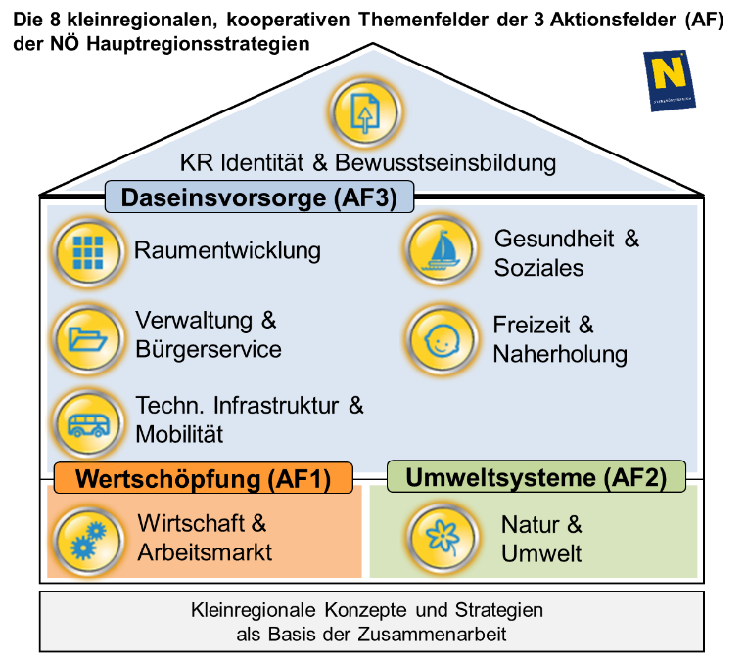
Quelle: Amt der NÖ Landesregierung, Abt. RU7

In jeder Kleinregion soll eine gemeinsame Identität als Dach der Kooperation aufgebaut und gestärkt werden. Damit verbunden sind das Wissen um die eigenen, regionalen Stärken und Schwächen, die darauf aufbauende Entwicklung eines eigenständigen Profils sowie die Anwendung zielgruppengerechter kleinregionaler Informations- und Kommunikationsinstrumente.

Der Kleinregionale Strategieplan ist auf mind. 4 Jahre ausgerichtet. Neben dem Thema „Identität und Bewusstseinsbildung“ wird im Strategieplan eine Fokussierung auf max. 3 weitere Haupthemen vorgenommen, um eine erfolgreiche Umsetzung zu sichern. Die Festlegung der Schwerpunktthemen erfolgt unter Berücksichtigung der (klein-)regionalen Potentiale und der Einschätzung der AkteurInnen vor Ort.

Diverse Förderprogramme unterstützen die finanzielle Umsetzung der Projekte, z. B. der Fonds für Kleinregionen. Darüber hinaus ist einmal jährlich eine gemeinsame Reflexion zum Umsetzungsstand der Kleinregionalen Strategie in der Kleinregion vorgesehen.

- Beschreibung der Kleinregion
Hinweis: (max. Seitenanzahl: 2; Mindestinhalte gemäß Überschriften)

Festlegung des Gebiets und Beschreibung der Gebietscharakteristik

Das Gebiet / Mitgliedsgemeinden

Gebietscharakteristik
- Verkehrserschließung

- Bevölkerungsentwicklung

- Arbeit, Wirtschaft, Landwirtschaft und Tourismus

Bestehende Strategien / Konzepte
Einbindung in strategierelevante Programme bzw. Organisationen (LEADER, KRRK, KEM, Tourismus etc.)

Auflistung strategierelevanter Konzepte:
Hinweis: nicht zutreffendes löschen/anpassen.

- Hauptregionsstrategie xy
- LEADER-Strategie xy
- Tourismus Strategie der Destination xy
- Regionale/sektorale Raumordnungsprogramme
- Regionale Leitplanungen
- …………………….

Übersicht an raumrelevanten örtlichen Grundlagen

Checkliste raumrelevanter örtlicher Programme, Instrumente & Planungstools, die in den Mitgliedsgemeinden zur Anwendung kommen.

Anwendung raumrelevanter (örtlicher) Programme, Instrumente & Planungstools
in den Einzelgemeinden
Kurzerläuterung zu den abgefragten Tools: | Programme, Instrumente & Planungstools
A) Energieausweis für Siedlungen  Abschätzung des Energieaufwandes für Siedlungsvarianten  B) ELAS-Rechner  Energetische Langzeit-Analysen von Siedlungsstrukturen  C) NÖ Infrastrukturkostenkalkulator (NIKK)  Kosten-Nutzen-Abschätzung von Siedlungserweiterungen  D) NÖ Flächenmanagement-Datenbank (FMD)  => oder vergleichbares Tool für aktives Flächenmanagement  E) Örtliches Entwicklungskonzept (ÖEK)  F) Bebauungsplan  G) örtliches Mobilitätskonzept  H) örtliches Grünraumkonzept  I) Vertragsraumordnung  J) … (weiteres: z. B. Zentrumszone, usw.) | A | B | C | D | E | F | G | H | I | J
 | Energieausweis | ELAS - Rechner | NIKK | FMD | Örtliches Entwicklungskonzept (ÖEK) | Bebauungsplan | Mobilitätskonzept | Grünraumkonzept | Vertragsraumordnung | …
Anwendung in Einzelgemeinden
Gemeinde 1
Gemeinde 2
Gemeinde 3
Gemeinde 4
Gemeinde 5
+
∑ Summe

- Analyse des Entwicklungsbedarfs
Hinweis: (max. Seitenanzahl: 3)
Bei Ersterstellung eines Kleinregionalen Strategieplans in der Region bitte für Kapitel 4 folgende Vorgangsweise: Kap. 4.1. und 4.2. löschen und direkt mit den Inhalten (Übergeordnete Leitziele, usw.) von 4.3. weitermachen (Subkapitelnummerierung bitte entfernen); Angepasster Einleitungstext für Kapitel 4:
Aufbauend auf aktuellen Analysen sowie einem geeigneten Input der KleinregionsvertreterInnen folgt in Kapitel 4 eine Überblicksdarstellung der zentralen Entwicklungsbedarfe sowie eine Auswahl der kleinregionalen Themenfelder für die kommende Periode 20xx – 20xx. Tiefer gehende Details zum Strategieplan werden im anschließenden Kapitel 5 pro gewähltem Themenfeld angeführt. Der Ablauf der Strategieerstellung (Anzahl der Gespräche, Workshops etc.) ist in Kapitel 8 nachzulesen.

Aufbauend auf den Erkenntnissen der vergangenen Periode (Abschlussbericht), aktuellen Analysen sowie einem geeigneten Input der KleinregionsvertreterInnen folgt in Kapitel 4 eine Überblicksdarstellung folgender Inhalte:
- Zentrale Entwicklungsbedarfe sowie Auswahl der kleinregionalen Themenfelder für die kommende Periode 20xx – 20xx.
- Tiefer gehende Details zum Strategieplan werden im anschließenden Kapitel 5 pro gewähltem Themenfeld angeführt.
Der Ablauf der Strategieerstellung (Anzahl der Gespräche, Workshops etc.) ist in Kapitel 8 nachzulesen.

Bearbeitete Themenfelder und umgesetzte Projekte in der letzten Periode

Hinweis: Siehe Pkt. 4.2 a) aus dem > „Abschlussbericht“. Die Tabellen können von dort direkt übernommen werden.

Erkenntnisse aus der vorangegangenen Periode sowie deren kleinregionale Reflexion

Hinweis: Siehe Pkt. 4.2 b) aus dem > Abschlussbericht. Die Erkenntnisse können von dort übernommen und ggf. durch aktuelle „Inputs“ der Kleinregion ergänzt werden (im Rahmen eines geeigneten Formats; Fragebogen, Workshops…).

Darstellung des Entwicklungsbedarfs für die nächsten 4 Jahre

Übergeordnete Leitziele der Kleinregion für den Zeitraum 20xx-20xx
- …
- …

Aus den bisherigen Erkenntnissen und Analysen sowie deren aktuelle, kleinregionale Reflexion
werden für den Zeitraum 20xx – 20xx folgende Themenfelder ausgewählt und bearbeitet:

Hinweis: nicht zutreffende Themenfelder löschen.

Aus dem Aktionsfeld - Daseinsvorsorge (AF3):
□ Kleinregionale Identität und Bewusstseinsbildung
□ Raumentwicklung
□ Verwaltung und Bürgerservice
□ Technische Infrastruktur und Mobilität
□ Gesundheit und Soziales
□ Freizeit und Naherholung

Aus dem Aktionsfeld - Umweltsystem und Erneuerbare Energien (AF2):
□ Natur und Umwelt

Aus dem Aktionsfeld - Wertschöpfung (AF1):
□ Wirtschaft und Arbeitsmarkt

Detaillierter Strategieplan 20xx – 20xx (je Themenfeld)

Themenfeld - Kleinregionale Identität und Bewusstseinsbildung
aus dem Aktionsfeld Daseinsvorsorge (AF 3)

- Grundpositionierung bzw. strategische Stoßrichtung
- Ziele
- Wirkungen / Beabsichtigte Ergebnisse am Ende der Periode 20xx – 20xx
Ergebnismatrix für das Themenfeld Identität und Bewusstseinsbildung
(geplanter bottom-up Beitrag der Kleinregion zur Umsetzung der Hauptregionsstrategie)

Themenfeld - Kleinregionale Identität und Bewusstseinsbildung |  |  |  | Hauptregion auwählen
 | Nummer | Bezeichnung | Indikator | Basis-  Wert | Ziel-  Wert | Ist-  Wert  (20xx)
Outcome 1  (= Output lt. HRS) | x.x.x.x | [Hier Bezeichnung lt. HRS einfügen] | [Hier Indikator lt. HRS einfügen] | x | x | *
Output 1 lt. KR-Strategie |  | [Hier Bezeichnung lt. Strategiedatenblatt einfügen  (KR-Ebene)] | [Hier Indikator lt. Strategiedatenblatt einfügen (KR-Ebene)] | x | x | Wert am Ende der Periode (KR-Ebene)
Output 2 lt. KR-Strategie |  |  |  | x | x | Wert am Ende der Periode (KR-Ebene)
Output 3 lt. KR-Strategie |  |  |  |  |  | x
Outcome 2  (= Output lt. HRS) | x.x.x.x | [Hier Bezeichnung lt. HRS einfügen] | [Hier Indikator lt. HRS einfügen] | x | x | *
Output 1 lt. KR-Strategie |  | [Hier Bezeichnung lt. Strategiedatenblatt einfügen  (KR-Ebene)] | [Hier Indikator lt. Strategiedatenblatt einfügen (KR-Ebene)] | x | x | Wert am Ende der Periode (KR-Ebene)
Output 2 lt. KR-Strategie
Output 3 lt. KR-Strategie
Outcome 3  (= Output lt. HRS) | x.x.x.x | [Hier Bezeichnung lt. HRS einfügen] | [Hier Indikator lt. HRS einfügen] |  |  | *
Output 1 lt. KR-Strategie
Output 2 lt. KR-Strategie
Output 3 lt. KR-Strategie |  | Hinweis:  Handhabung der Tabelle:  [ Überflüssige Zeilen (Outcome / Output) löschen; Bei Bedarf zusätzliche Output- Zeilen einfügen und Formatierung beibehalten.]
* die vorliegende Kleinregionale Strategie liefert nur einen Teil des Outcomes der Hauptregion. Die Gesamtwirkung wird im
HR-Fortschrittsbericht der NÖ.Regional.GmbH gesammelt dargestellt und wird daher an dieser Stelle nicht erhoben.
Aktionsplan – welche Maßnahmen und Projekte zur Erreichung der Resultate sind vorgesehen:
- Geplante Maßnahmen
- Geplante Projekte
- Zielgruppen

Umsetzungsplan (Zeitplan, Kostenplan, Kooperationsintensität)
Themenfeld - Kleinregionale Identität und Bewusstseinsbildung |  |  |  |  |  |  |  |  |  |  | Hauptregion auwählen
N° | Bezeichnung Projekte | Stufe der Kooperation * |  |  |  | Finanzielle Dimension (grob) |  |  |  | Zeitliche  Dimension (pro Halbjahr)
Hinweis zur Handhabung der Tabelle:  1. bei Bedarf weitere Projektzeilen ergänzen  3. Einzelprojekte zeilenweise ausfüllen („x“)  4. geplante, zeitliche Umsetzung halbjahresweise einfärben  5. Summen pro Spalte bilden |  | 1. Stufe | 2. Stufe | 3. Stufe | 4. Stufe | 0 – 3.000 € | 3.000 – 10.000 € | 10.000 – 50.000 € | > 50.000 € | 2020 |  |  | 2021 |  | 2022 |  | 2023 |  | 2024
1
2
3
4
5
6
∑ | Summen
 | … geplante Projekte mit … | … geplanter Kooperationsstufe |  |  |  | … geplanten Grobkosten |  |  |  | … geplantem Zeitraum  der Umsetzung
Zeitplan für die Umsetzung der Projekte und Maßnahmen in diesem Themenfeld
* Die 4 Intensitätsstufen der Kooperation inkl. Beispiele sind in Kapitel 9 erläutert.

Hinweis: nicht zutreffende Themenfelder löschen.

Themenfeld - Raumentwicklung
aus dem Aktionsfeld Daseinsvorsorge (AF 3)
x

Themenfeld -Verwaltung und Bürgerservice
aus dem Aktionsfeld Daseinsvorsorge (AF 3)
X

Themenfeld - Technische Infrastruktur und Mobilität
aus dem Aktionsfeld Daseinsvorsorge (AF 3)
X

Themenfeld - Gesundheit und Soziales
aus dem Aktionsfeld Daseinsvorsorge (AF 3)
X

Themenfeld - Freizeit und Naherholung
aus dem Aktionsfeld Daseinsvorsorge (AF 3)
X

Themenfeld - Wirtschaft und Arbeit
aus dem Aktionsfeld Wertschöpfung (AF 2)
x

Themenfeld - Natur und Umwelt
aus dem Aktionsfeld Umweltsysteme (AF 1)
x

Organisationsstruktur der Kleinregion

6.1 Kurze Historie zur Kleinregion
Hinweis: Max ¼ Seite

6.1 Organisationsstruktur und Rechtsform
(Rechtsform, Organisation, Organe, Gremien)

Rechtsform: xxx
Adresse: xxx

FunktionsträgerInnen:
(z. B. Vorstand, Obleute, SprecherInnen, StellvertreterInnen, SchriftführerInnen, KassierInnen, usw.)

RechnungsprüferIn:

KleinregionsbetreuerIn (RegionalberaterIn):

KleinregionsmanagerIn:

Organigramm (optional)
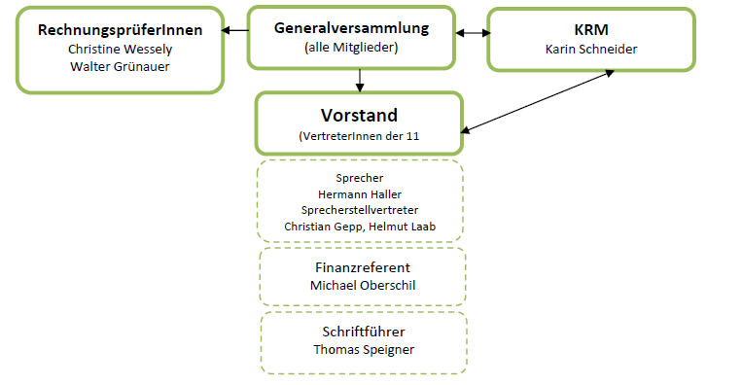

Finanzierungsplan
Hinweis: max. Seitenanzahl: 1
Bei dieser Ressourceneinschätzung geht es um einen raschen Überblick von notwendigen Ressourcen zur Umsetzung der geplanten Strategie innerhalb der jeweiligen Kleinregion. Basis ist der Vergleich der Umsetzungspläne der Themenfelder aus Kapitel 5. Frage: Passt der Zeit- und Umsetzungsplan der Kleinregion mit den verfügbaren finanziellen und personellen Ressourcen zusammen?

7.1. Basisbudget der Kleinregion
(wenn vorhanden; Darstellung exkl. etwaiger Projektbudgets)

BUDGET per anno
EINNAHMEN |  | AUSGABEN
Summe |  | Summe

Anmerkung:
Kleinregionen mit gemeinsam vereinbartem Budget beweisen eine höhere Grundintensität der Zusammenarbeit. Das wird im Rahmen etwaiger Projektbewertungen im Rahmen des Fonds für Kleinregionen entsprechend gewürdigt.

7.2. Basisbudget für Projekte
(wenn vorhanden)

Eigenmittel für Projekte und Aktionen per anno: EURO xxxxx

Hinweis:
Wenn die Kleinregion nur projektbezogen arbeitet, dann den Aufteilungsschlüssel darstellen.

7.3. Personelle Ressourcen für die Umsetzung des Strategieplans
(Angabe von geschätztem Ausmaß an Stunden pro Woche)

Geplante personelle Ressourcen für die Strategieumsetzung | 2020 | 2021 | 2022 | 2023 | 2024
Kleinregionsbetreuung (RegionalberaterInnen) (NUR für die Strategieumsetzung)
Kleinregionsmanagement (sofern vorhanden)
Sonstige personelle Unterstützung:_______________

Erarbeitungsprozess des Strategieplans
Hinweis: max. Seitenanzahl: 1, Inhalt: Beschreibung und / oder schematischer Ablaufplan, gewählte Formate (Workshops, Bürgerbeteiligung, Arbeitsgruppen, …), Wer war eingebunden? Wie kam es zum Commitment in der Kleinregion?

- Erläuterung zum Strategieplan (Hinweise und Ausfüllhilfen)

- Intensität der Zusammenarbeit (Kooperationsniveau 1-2-3-4)

Stufe | Intensität der Kooperation | Beispiele
Stufe 1 | Erfahrungs-, Wissens- und Meinungsaustausch.  Gemeinschaftliche Aktionen.  Vernetzungsaktivitäten. | Treffen der Amtsleiter etc. Exkursionen. Homepage. Bewusstseinsbildende Maßnahmen diverser Themen etc.
Stufe 2 | Gemeinschaftlicher Einkauf von Spezialgeräten… (im Sinne einer Sammelbestellung => getrennte Finanzierung und Nutzung) | Sammeleinkäufe
Stufe 3 | Gemeinschaftliche und abgestimmte Errichtung von Anlagen die einer allgemeinen Nutzung offenstehen | Rad- und Wanderwege etc.  Regionale Standortkonzepte
Stufe 4 | Gemeinschaftliche Anschaffung und/oder gemeinschaftliche Nutzung von Ressourcen (Personal; Anlagen etc.) / Personal / Ressourcen in den beteiligten Gemeinden (inkl. gemeinsame Finanzierung, Vereinbarungen bzgl. Nutzung…) | Interkommunal genutzte Geräte. Anlagen und Personal (Traktor für Schneeräumung, Bauhof, Bausachverständiger, Betriebsgebiet etc.)

- Unterscheidung Projekte und Maßnahmen
Schnellunterscheidung „Maßnahmen – Projekte“: Beispiele aus den Strategieplänen 2016 - 2020

Maßnahme | Projekt
Fahrplandialoge | Standortplan für ……
Regelmäßige Amtsleiterbesprechungen | Pflegemodell für die Region
Gemeinsamer Einkauf von Streusplit | Gemeinsame Nutzung von Maschinen/Geräten/Personal
Gemeinsame Anschaffungen von Spezialgeräten | Gemeindekooperationen im Bereich Verwaltung (Gerätedatenbank, Baumkataster, Bauhofmitarbeiter)
Saisonkarte für alle Freibäder | Interkommunale Gewerbe- und Industrieparks mit Kommunalsteueraufteilung
Gemeinderäte vernetzen | Es gibt eine rechtsverbindliche Wirtschaftsstandortkooperation Marchfeld
Artikel in Gemeindezeitungen | E-car sharing Angebote sind ausgebaut
Regionsfolder Neuauflage | Verwaltungswiki/Plattform für Bau- und Infrastrukturvorhaben
Homepage für die Kleinregion | Interkommunale Altstoffsammelzentren
Regionskarte | Gemeinsames Betriebsgebiet bzw. Vermarktung von Bauland/Gewerbegründen
Gemeinden stimmen sich in der räumlichen Entwicklung laufend ab | Der Wirtschaftsstandort Pielachtal ist gestärkt und Kooperationen zwischen Pielachtaler Betrieben sind ausgebaut
Nachhaltige Qualitätskriterien für den Dirndlkirtag. | Eröffnung von „Start-Up-Büros“ in leerstehenden Gebäuden

Ob eine Aufgabe als Projekt oder Maßnahme definiert wird, ist jedoch stets eine subjektive Entscheidung, die sich an den besonderen Merkmalen der Aufgabe orientiert.
Merkmale zur Unterscheidung von Projekten und Maßnahmen können u.a. sein:

Merkmale von Aufgaben | Ausprägung
 | Maßnahme | Projekt
Häufigkeit | oftmalig | einmalig
Komplexität | gering | mittel-groß
Leitungsumfang | klein | mittel-groß
Bedeutung | gering-mittel | mittel-groß
Dauer | kurz | mittel
Personaleinsatz | gering | mittel-groß
Kosten | gering-mittel | mittel-groß
Anzahl beteiligter Menschen / Organisationen | wenige | mehrere-viele

Anhang
(optional)
Hinweise: (max. Seitenanzahl: 3) - Gesamt-Zeitplan, Gesamt-Kostenaufstellung (Grobkostenschätzung der Projekte), Gesamt-Ergebnismatrix, Fotos und relevante Protokolle

